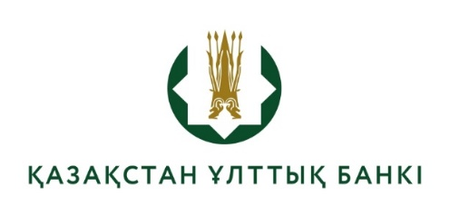

Әңгімелесуге жіберілген кандидаттардың тізімі

(конкурстық комиссия отырысының 29.06.2026 ж. №2 хаттамасы)

Тестілеуден өту кезінде шекті мәндерге тең немесе одан жоғары баға алған «Қазақстан Республикасының Ұлттық Банкі» республикалық мемлекеттік мекемесінің Кассалық операциялар және құндылықтарды сақтау орталығы (филиалы) қызметшісінің бос лауазымы – инкассация бөлімі бастығының орынбасары лауазымына кандидаттарды әңгімелесуге жіберу:

- Дидар Ержанович Абдрахметов;
- Тулеген Юрьевич Абдыманапов;
- Нурлан Лесбекович Кудайбергенов;
- Нурзат Даутханулы Доненбай.

